<http://www.ti.com/lsds/ti/power-management/linear-regulators-ldo-overview.page?utm_source=GOOGLE&utm_medium=cpc&utm_term=%2Bvoltage%20%2Bregulator&utm_campaign=APP_LDO_WW_N_M_LDO&utm_content=a44aa4f8-ff57-495c-b495-832e7761cb84&gclid=CjwKCAjw6ZLOBRALEiwAxzyCW4U-tnsbDwo0gKhj8Bp-acDrRtpYCwidFd0OZCSNxK-WSaO2uUaS-BoCgO4QAvD_BwE>

**Kiedy wybrać LDO a kiedy stabilizator impulsowy**

Projektując systemy zasilania często zmagamy się z zasadniczym problemem dobrania architektury zasilacza i stabilizatora - czy wybrać klasyczny układ liniowy czy przetwornicę impulsową ze stabilizowanym wyjściem. Obie klasy układów mają swoje wady i zalety, którym przyjrzymy się bliżej w poniższym tekście.  
  
**Stabilizatory liniowe**  
  
Układy te są doskonałym wyborem, gdy zasilany układ pobiera niewielką moc lub różnica napięć pomiędzy wejściem a wyjściem jest mała. Są to elementy bardzo proste w aplikacji, jednakże bardzo niewydajne. Ich istotną zaletą jest niski szum wyjściowy i niewielki poziom zniekształceń w stabilizowanym napięciu.  
  
Moc wytracana na tego rodzaju układzie opisana może być prostym wzorem:

P = (Vin - Vout) x I

gdzie P to moc, jaką układ musi odprowadzić, Vin i Vout to, odpowiednio, napięcie wejściowe i wyjściowe, a I to pobierany ze stabilizatora prąd. Jak widać nawet dla niewielkiej różnicy napięć i małego prądu, problem niskiej wydajności może być spory.  
  
**Stabilizatory impulsowe**  
  
Z kolei tego rodzaju układy są bardzo wydajne, kompaktowe i energooszczędne. Dodatkowo zapewnić mogą izolację pomiędzy wejściem a wyjściem układu. Niestety tego typu stabilizatory na ogół generują napięcie wyjściowe o niskich parametrach - zaszumione itp. Wynika to wprost z ich zasady działania  
  
**Jak wybrać**

|  |  |  |
| --- | --- | --- |
|  | Stabilizatory liniowe | Stabilizatory impulsowe |
| Elastyczność architektury | Buck | Buck, Boost, Buck-Boost |
| Wydajność | Niska do średniej, w przypadku niewielkiej różnicy napięć pomiędzy wejściem a wyjściem | Wysoka |
| Poziom skomplikowania | Niski | Średni do wysokiego |
| Wymiary w układzie | Małe do średnich w układach o wysokiej mocy | Mniejsze niż układ liniowy o takich samych parametrach mocowych |
| Koszt | Niski | Średni do wysokiego |
| Zniekształcenia, szum i generowane zakłócenia elektromagnetyczne | Niskie | Średnie do wysokich |
| Zakres napięć wyjściowych | Wąski, zależny od napięcia wyjściowego i możliwości rozpraszania ciepła | Szeroki |
|  |  |  |

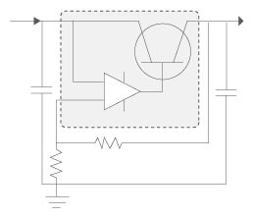

**Stabilizatory liniowe**  
  
Układy te do stabilizacji napięcia stosują liniowy element, taki jak np. tranzystor, na którym w ciepło zamieniane jest 'nadmiarowe' napięcie. Spadkiem napięcia na tym elemencie steruje pętla sprzężenia zwrotnego, zmieniając jego rezystancje wraz ze zmianami impedancji odbiornika stabilizowanego napięcia.  
  
Stabilizatory tego typu potrzebują na wejściu napięcia wyższego od napięcia wyjściowego o określoną wartość. Ta wartość - minimalny spadek napięcia - to spore ograniczenie dla tego typu układów. Produkowane są specjalne stabilizatory liniowe o bardzo małym spadku napięcia - LDO - jednakże nawet w ich przypadku napięcie wejściowe potrzebne na stabilizatorze liniowym nie może być niższe niż napięcie wejściowe plus kilkaset miliwoltów.  
  
Jak pisaliśmy powyżej, układy te doskonale sprawdzają się w sytuacjach, gdzie zasilany układ pobiera bardzo niski prąd i różnica pomiędzy napięciem wyjściowym a wejściowym jest niewielka. Ich dodatkową zaletą jest prostota zastosowania, gdyż zazwyczaj nie wymagają żadnych elementów zewnętrznych do działania.   
  
Stabilizatory liniowe należy także stosować w czułych układach analogowych, jako że stabilizowane przez nie napięcie zawiera bardzo niewielkie zniekształcenia.   
  
**Zalety**: Proste, tanie i niskoszumne.  
**Wady**: Mało wydajne, produkują dużo ciepła i mają ograniczony zakres napięć wejściowych.

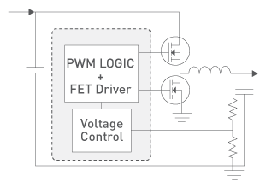

**Stabilizatory impulsowe**  
  
Kluczowymi aspektami wielu urządzeń jest wydajność energetyczna i minimalizacja poboru prądu, na przykład w systemach zasilanych z baterii. Innymi ważnymi czynnikami, jakie obecnie są zauważalne w przemyśle, jest pęd do miniaturyzacji urządzeń elektronicznych. Przetwornice impulsowe pozwalają na zaspokojenie obu tych potrzeb - w oparciu o tego rodzaju systemy możliwe jest konstruowanie niewielkich i wydajnych systemów zasilania. Dodatkowymi zaletami przetwornic jest np. szeroki zakres napięć wejściowych, jako że różnica pomiędzy napięciem wejściowym a wyjściowym w tym przypadku nie wpływa bezpośrednio na wydajność, jak w przypadku stabilizatorów liniowych.  
  
W stabilizatorze impulsowym klucz - na przykład para tranzystorów - przełącza napięcie. Energia ta jest magazynowana następnie w jakimś elemencie - indukcyjności lub pojemności - i uwalniana, jako inne napięcie zasilania. Istnieje wiele mechanizmów regulacji tego rodzaju systemów - wypełnieniem impulsów, częstotliwością itp, jednakże wszystkie de facto sprowadzają się do kontroli ilości ładunku transmitowanego do obciążenia.  
  
W związku z tym stabilizator impulsowy potrzebuje o wiele więcej elementów zewnętrznych niż liniowy. Oprócz samego kontrolera układy te potrzebują bardzo często zewnętrznych kluczy, cewki, itp. elementów.   
  
Z uwagi na wykorzystanie elementu kluczującego, który albo w pełni przewodzi, albo nie przewodzi w ogóle straty są minimalne - występują w zasadzie tylko podczas przełączania klucza. Z uwagi na to, że straty są tak niewielkie, układ może być mniejszy - mimo konieczności posiadania zewnętrznych elementów - niż stabilizator liniowy o takich samych parametrach elektrycznych. Dodatkowo, dzięki wykorzystaniu takiej architektury, układy te mogą pracować z szerokim zakresem napięć wejściowych - także niższych niż wyjściowe.   
  
Efektem ubocznym przełączania napięcia są zakłócenia generowane w napięciu wyjściowym. Mimo filtrów wyjściowych zawsze na wyjściu z tego rodzaju zasilacza, szum będzie wyższy niż w przypadku klasycznego układu liniowego.  
  
**Zalety**: Bardzo wydajne, możliwość stabilizacji dużej mocy.  
**Wady**: Skomplikowane w implementacji, generują wysoki poziom szumu podczas przełączania  
  
**Oszczędność mocy przy wykorzystaniu przetwornic impulsowych zamiast stabilizatora LDO**

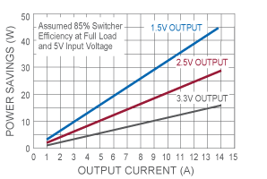

**Zależność wydajności od pobieranego prądu dla LDO i przetwornicy impulsowej**

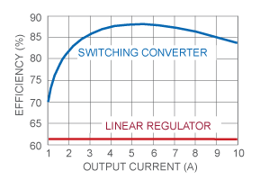

**Podsumowanie**  
  
Oba przedstawione powyżej rozwiązania mają swoje wady i zalety. W systemach gdzie liczy się tak wydajność jak i poziom szumów w napięciu wyjściowym stosuje się rozwiązania hybrydowe.   
Podejście to zostanie omówione w kolejnym artykule.  
  
Źródło: [http://www.intersil.com/en/products/power-management/linear-vs-switching-regulators.html?utm\_source=marketo&utm\_medium=email&utm\_campaign=power-management&utm\_content=ldo-vs-switching-regulator]Link](http://www.intersil.com/en/products/power-management/linear-vs-switching-regulators.html?utm_source=marketo&utm_medium=email&utm_campaign=power-management&utm_content=ldo-vs-switching-regulator) [/url]

**Hybrydowe układy zasilania - wydajność i niski szum**

W nawiązaniu do [poprzedniego artykułu](http://www.elektroda.pl/rtvforum/viewtopic.php?t=3374939) Przetwornic impulsowe DC/DC już dawno na dobre zagościły w zasilaczach tworzonych przez nas urządzeń. Zasilacze oparte o te układy są w stanie podnosić, zmniejszać czy odwracać znam napięcia bez problemu, jednakże z uwagi na swoją pracę impulsową wprowadzają do stabilizowanego napięcia spore zakłócenia impulsowe, które mogą być problemem dla czułych układów elektronicznych jak i sprawiać problemy związane z zgodnością elektromagnetyczną (EMI).   
  
Co można zrobić, aby taki zasilacz spełniał wymagania, np. co do EMI? Koniecznie jest mozolne dobieranie poszczególnych elementów i projektu PCB, anu zminimalizować powstawanie pasożytniczych pojemności i indukcyjności w systemie. Dodatkowo układ taki często potrzebuje filtrów sieciowych, aby zminimalizować przewodzone EMI jak i bardziej złożonych filtrów po stronie wtórnej, aby dostarczyć odpowiedniej jakości napięcia zasilającego nasze urządzenie.   
  
Inną metodą jest jednakże wykorzystanie stabilizatora liniowego. To dobrze znane układy, które pozwalają precyzyjnie stabilizować napięcie zasilające. Jest ono pozbawione szumu i zakłóceń i nadaje się do zasilania nawet najprecyzyjniejszych systemów. Jednakże, jak [ostatnio pisaliśmy](http://www.elektroda.pl/rtvforum/viewtopic.php?t=3374939) , stabilizatory takie charakteryzują się niską wydajnością energetyczną.   
  
Teraz powinno nam nasunąć się jedno, zasadnicze pytanie - a co by było, gdyby połączyć oba rozwiązania? czy jest to w ogóle możliwe? jak działać będzie układ wykorzystujący połączone ze sobą w jakiś sposób zasilacze liniowe i impulsowe? Tego rodzaju hybrydowy zasilacz ma ogromną szansę zapewnić kompromisowe parametry - wysoką wydajność i niskie zakłócenia w napięciu zasilającym.   
  
**Najlepsze z obu światów**   
  
Stabilizatory impulsowe znane są z swojej wysokiej wydajności i elastyczności, jednakże mają sporo wad - oprócz wymienianych powyżej zakłóceń i tętnień wysokiej o częstotliwości, układy tego rodzaju zajmują zazwyczaj więcej miejsca na płytce drukowanej, są droższe i gorzej znoszą zmiany po stronie obciążenia.   
  
Z kolei stabilizatory liniowe dają napięcie które jest bardzo stabilne, pozbawione szumu i zakłóceń. Układy te są dosyć tanie, niewielkie i proste w integracji w układzie. Stabilizatory liniowe charakteryzują się szybką odpowiedzią impulsową. Problemem pozostaje sprawność energetyczna. Nawet układy LDO, takie jak LT3022 potrzebują pewnego "nadmiaru" napięcia zasilania nad napięciem wyjściowym. Wspominany układ Linear Technology do pracy potrzebuje co najmniej 145 mV różnicy pomiędzy wejściem a wyjściem przy obciążeniu pełnym prądem, równym 1 A. Nawet w takich warunkach układ taki produkować będzie niecałe 150 mW ciepła. Ilość wypromieniowanego ciepła wzrastać będzie liniowo z różnicą napięć pomiędzy wejściem a wyjściem z układu.   
  
Aby połączyć ze sobą oba zasilacze w układ hybrydowy umieścimy po prostu jeden za drugim. Pozwoli nam to wykorzystać zalety obu rozwiązań i uniknąć ich wad. Odpowiednio połączone ze sobą układy dadzą nam dużą elastyczność i wydajność zasilacza, przy zachowaniu wysokiej jakości napięcia wyjściowego.   
  
Stabilizator impulsowy współpracować może z bardzo szerokim zakresem napięć wejściowych - tak mniejszych jak i większych od napięcia wyjściowego. Zachowuje przy tym cały czas dosyć dużą wydajność. Możemy zatem wykorzystać taki stabilizator do zgrubnej stabilizacji napięcia, które zostanie następnie podane na liniowego stabilizatora LDO. Wyjście z stabilizatora impulsowego dobrane jest w ten sposób, że jest jedynie minimalnie większe od napięcia wyjściowego, dzięki czemu straty mocy na LDO są minimalne.   
  
Takie rozwiązanie pozwoli nam uzyskać układ zasilania z bardzo szerokim zakresem napięć wyjściowych, a także dużo wyższą wydajnością, niż w przypadku zastosowania samego stabilizatora liniowego.   
  
Dodatkowo, jeżeli odpowiednio dobierzemy stabilizator liniowy na wyjściu przetwornicy impulsowej, to będzie on skutecznie tłumił tętnienie i redukował poziom szumu w napięciu zasilającym nasz system.   
  
Wadą takiego rozwiązania hybrydowego jest z pewnością to, że będzie ono droższe i zajmie większą powierzchnię PCB niż jakiekolwiek inne, ale w przypadku np. układów z precyzyjnymi ADC na pokładzie jest to i tak bardzo korzystne rozwiązanie.   
  
Zastanówmy się zatem, jak zaprojektować tego rodzaju układ - niestety, aby zrobić to dobrze, nie wystarczy wybrać pasującą nam przetwornicę i doczepić do niej dowolny stabilizator liniowy. Aby zasilacz hybrydowy działał poprawnie, trzeba zwrócić uwagę jeszcze na kilka innych parametrów.   
  
**Współpraca w harmonii**   
  
Projektanci układów preferują rozwiązania hybrydowe z uwagi na ich elastyczność i parametry elektryczne układu. Takie rozwiązania są szczególnie preferowane w systemach wykorzystujących układy analogowe i przetworniki ADC i DAC.   
  
Z drugiej strony, układy hybrydowe charakteryzują się mniejszą wydajnością energetyczną od rozwiązań opartych tylko na stabilizatorach impulsowych. Na przykład, jeśli sprzęgniemy przetwornicę o wydajności 88% z stabilizatorem liniowym o nominalnej wydajności 70% to powstały układ charakteryzować będzie się wydajnością na poziomie 88% x 70% = **62%**.   
  
Spadek wydajności kompensować można na wiele sposobów, odpowiednio dobierając układ. Na przykład, jeśli wykorzystujemy LDO do 'czyszczenia' napięcia, to możemy wybrać wydajniejszą przetwornice o wyższej częstotliwości przełączania - dobry stabilizator liniowy doskonale poradzi sobie z generowanymi przez nią tętnieniami o wysokiej częstotliwości, a całkowita wydajność systemu wzrośnie. Dodatkowo układ taki będzie mniejszy, gdyż im wyższa częstotliwość przełączania kluczy w przetwornicy, tym mniejsze potrzebuje ona do działania indukcyjności i pojemności. Jako przetwornicę do takiego układu wykorzystać możemy np. LTM4601. To dobry przykład układu o szerokim zakresie napięć wejściowych i dużej częstotliwości przełączania.   
  
Na kolejnym etapie projektowania zasilacza wybrać musimy stabilizator LDO. Układy te charakteryzują się niewielką minimalną różnicą pomiędzy napięciem wejściowym a wyjściowym. Czasami napięcie to może wynosić nawet około 100 miliwoltów lub mniej, a w przypadku typowych LDO wartość ta wynosi kilkaset miliwoltów. Im mniejszy potrzebny jest nam zapas napięcia, tym wydajniejszy energetycznie będzie układ. Typowym LDO jest np. układ AD1360.   
  
**Filtrowanie tętnienia i szpilek**   
  
W teorii na wyjściu z stabilizatora liniowego napięcie powinno być gładkie i pozbawione zakłóceń typowych dla przetwornic impusowych. Niestety nie można założyć, że każdy stabilizator będzie w stanie odfiltrować szybkie tętnienia wydajnej przetwornicy impulsowej. W rzeczywistości większość stabilizatorów liniowych będzie częściowo transmitować wejściowe zakłócenia, zwłaszcza o wyższych częstotliwościach, na wyjście. Im mniejszy spadek napięcia na stabilizatorze liniowym, tym efekt ten będzie silniejszy, co oznacza, że im wydajniejszy będzie LDO, tym więcej zakłóceń z przetwornicy impulsowej przenikać będzie przez stabilizator impulsowy do napięcia zasilającego nasz system.   
  
Na **rysunku 1** przedstawiono uproszczony model działania liniowego stabilizatora zasilanego z przetwornicy. Wejściowy kondensator LDO ma za zadanie wygładzić częściowo przebieg (patrz **rysunek 2**) zanim podany on zostanie na stabilizator. Kondensator wyjściowy pozwala zachować niską impedancję zasilacza, szczególnie dla wyższych częstotliwości. Poprawia on odpowiedź impulsową i szybkość śledzenia zmian po stronie zasilanego układu. 

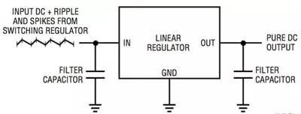   
Rys.1. Koncepcyjny schemat prezentujący zasadę działania hybrydowego zasilacza (za Linear Technology).

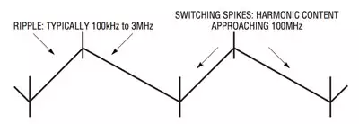   
Rys.2. Dwa rodzaje zakłóceń/tętnień obecnych w napięciu z przetwornicy impulsowej (za Linear Technology).

Kondensatory filtrujące mają ograniczone możliwości działania jednakże. Są one skuteczne w redukowaniu części zakłóceń, tętnienia i szpilek w napięciu, jednakże z uwagi na indukcyjność pasożytniczą takiego elementu, ma on ograniczoną skuteczność w zakresie filtrowania zakłóceń dla wyższych częstotliwościach.   
  
Aby zmaksymalizować korzyści z użycia stabilizatora liniowego należy zagwarantować sobie, że sam układ odfiltruje możliwie dużo zakłóceń i szumu z napięcia zasilającego. Kondensatory mają jedynie mu w tym pomóc i stabilizować cały układ.   
  
To jak dobry w tłumieniu zakłóceń jest dany element opisywane jest parametrem PSRR, czyli odrzuceniem wpływu zasilania. PSRR opisuje na ile w danym układzie zakłócenia przenikają z zasilania na jego wyjście. W naszym wypadku opisują na ile zakłócenia z wejścia przechodzą na wyjście stabilizatora liniowego. Dobranie układu o wysokim PSRR jest kluczowe, gdyż oznacza to, że będzie on dobrze filtrował zakłócenia generowane przez poprzedzającą go przetwornicę impulsową.   
  
Musimy pamiętać także, że PSRR stabilizatora liniowego zależy od częstotliwości zakłóceń. Przykładową zależność tego parametru od częstotliwości pokazano na **rysunku 3**. Projektując układ zasilania trzeba zadbać, aby częstotliwość pracy przetwornicy była możliwie zbliżona do miejsca, gdzie LDO ma najwyższą sprawność w filtracji zakłóceń - najwyższy PSRR. 

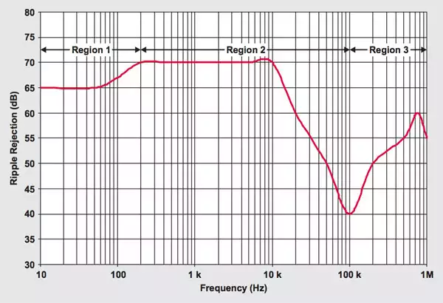  
Rys.3. Typowe widmo tłumienia zakłóceń przez stabilizator liniowy LDO (za Linear Technology).

Odpowiedź impulsowa stabilizatora na zmiany po stronie wtórnej także związana jest z PSRR, z tą tylko różnicą, że o ile zakłócenia z przetwornicy występują przy konkretnej częstotliwości, to odpowiedź impulsowa zawiera w sobie całe spektrum częstotliwości. Tym nie mniej, układ z dobrym PSRR doskonale radzi sobie tak z zakłóceniami po stronie pierwotnej jak i zmianami po stronie wtórnej.   
  
PSRR (w decybelach) definiuje się jako: 

[tex[PSRR = 20 fraction {A\_V} { A\_{VO}}[/tex]

gdzie 3$a_V to wzmocnienie stabilizatora w otwartej pętli sprzężenia zwrotnego, a 3$A_{VO} to wzmocnienie pomiędzy wejściem a wyjściem układu w otwartej pętli sprzężenia zwrotnego.   
  
Podczas projektowania układu zadbać trzeba o stabilizator liniowy o wysokim PSRR, inaczej wyjście nie będzie pozbawione szumu i zakłóceń. Przykładem typowych stabilizatorów liniowych o wysokim PSRR jest rodzina układów TPD793/4/5/6xx Texas Instrument lub rodzina TPS799xx, która oprócz wysokiego PSRR charakteryzuje się niskim prądem pobieranym przez stabilizator.   
  
Aby zmaksymalizować PSRR LDO należy zastosować wokół niego kondensatory ceramiczne low-ESR. Ich pojemność powinna być dostosowana do częstotliwości zakłóceń, to jest na przykład częstotliwości gdzie pracuje przetwornica. Finalnie, projektując zasilacz, zadbać należy o zminimalizowanie pasożytniczych indukcyjności w systemie oraz postarać się o uniknięcie powstawania przesłuchów pomiędzy wejściem a wyjściem LDO, gdyż łatwo w ten sposób sprzęgnąć zakłócenia z wejścia na wyjście układu.   
  
**Ultraniskoszumny zasilacz**   
  
Typowy projekt omawianego powyżej zasilacza pokazano na **rysunku 4**. Układ oparto o przetwornicę impulsową TPS54060, która z pojedynczego napięcia zasilającego stabilizuje symetryczne wyjścia ±18 V. Za tym stopniem umieszczono dwa stabilizatory LDO - TPS7A49 oraz TPS7A30 - stabilizujące, odpowiednio, napięcie dodanie i ujemne. 

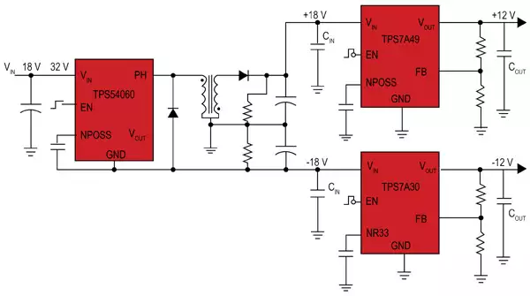    
Rys.4. Schemat referencyjny układu zasilania symetrycznego oparty o dwa stabilizatory LDO i przetwornicę impulsową.

LDO zastosowany w tym układzie charakteryzuje się wysokim PSRR, więc jest bardzo dobry w usuwaniu tętnień napięcia, co oznacza, że nie występuje potrzeba stosowania np. filtra LC za przetwornicą. Istotnie zmniejsza to wielkość, koszt i poziom skomplikowania systemu. Na **rysunku 5** pokazano oscylogram przed i za LDO, który pokazuje, jak dobrze filtrowany jest szum z zasilania, pochodzącego z sprawnej przetwornicy impulsowej. 

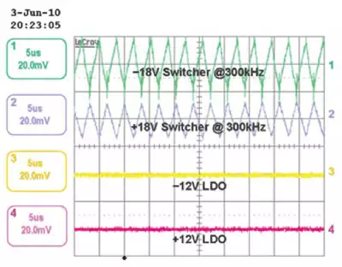   
Rys.5. Porównanie widma sygnału za przetwornicą impulsową i za LDO. Widoczne jest wyraźnie zmniejszenie poziomu tętnień w napięciu zasilającym

**Podsumowanie**   
  
Precyzyjne analogowe układy będą pracowały o wiele lepiej, gdy zasilane będą napięciem pozbawionym szumu. Nadmierny poziom zakłóceń w napięciu zasilającym może istotnie pogarszać parametry układów takich jak przetworniki ADC i DAC. Na przykład przetwornik ADC o rozdzielczości 16 bitów, zasilany kiepskiej jakości napięciem, może osiągać efektywnie jedynie 14 bitów, z uwagi na słaby stosunek sygnału do szumu.   
  
Stabilizatory liniowe są najlepszym wyborem, jeśli chodzi o wysokiej klasy systemy zasilania. Aby skompensować ich kiepską wydajność energetyczną, można połączyć je z przetwornicą impulsową, która poprawi wydajność i zwiększy zakres napięć wejściowych systemu, jeśli oczywiście dobrany zostanie odpowiedni układ LDO.   
  
Źródło: <https://www.digikey.sg/en/articles/techzone/2012/may/hybrid-power-supplies-deliver-noise-free-voltages-for-sensitive-circuitry>